- 前端显示问题
预期：现在ai对话用户输入的内容没有呀
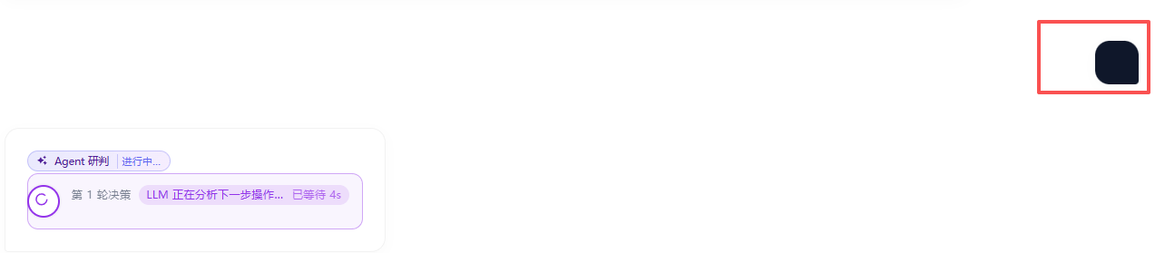
2）ai对话详细内容
预期：整个llm的推理应该是流式输出，一旦有思考就直接流式输出，不要等待那么久，让用户有一点体验，就是思考的时候就应该把llm的推理流式输出出来
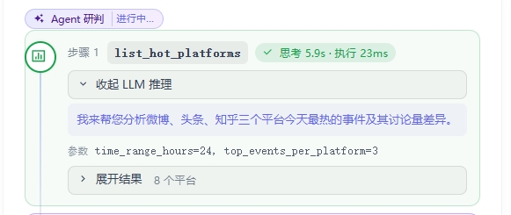
3）前端动效问题
预期：现在左边还是不会转圈啊，你是不是css没有加上去啊，整个是前端问题，现在左边是静止的，然后下面整个正在整理本地检索结果去掉即可

